Раздел: Развивающие игры для детей
ФИО: Маркушева Евгения Николаевна и Мифтахова Елена Николаевна
Должность: Воспитатель
Место работы: МБДОУ детский сад №223 г. Казань
Название работы: Дидактическая игра «Знакомство с татарскими народными орнаментами в одежде»

Дидактическая игра «Знакомство с татарскими народными орнаментами в одежде»

Назначение: Данная игра может применяться начиная со средней группы до старшей (с условием усложнения композиции на каждом возрасте), а так же педагогами и родителями.
Цель: Ознакомление детей с татарским искусством.
Задачи: Знакомство с образцами татарского изобразительного искусства, с характерными признаками национальной одежды, обуви. Играя, дети знакомятся с орнаментом, сочетанием цветов, наблюдают симметричность расположения элементов в узоре.

Для выполнения данной игры нам понадобится:
- Картон
- Клей
- Декоративные элементы татарского орнамента
- Изготовленные из цветной бумаги элементы татарской национальной одежды: фартук, тюбетейка, платок, сапоги.

- На первом этапе провели беседу про Татарстан о своем городе Казани, о татарском орнаменте, узнали какой бывает татарская национальная одежда.
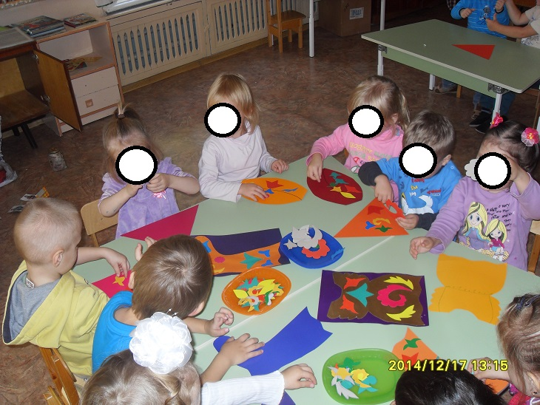
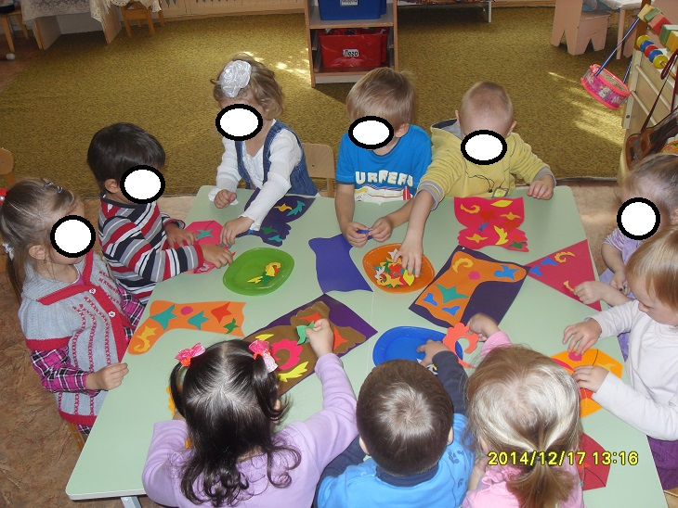

- На втором этапе выложили из предложенных фрагментов узор на национальной одежде.

